其次局部 竞赛任务

一、工程工程背景与任务概述

〔一〕工程工程背景
本竞赛任务须以能源微电网工程为原型，以“才智能源实训系统”为载体，依据任务书中工程规划与工程部署任务、系统开发与系统调试、区域能源分析与排布的任务要求描述，完成能源微电网工程的的设计与实施。

才智能源实训系统效果图
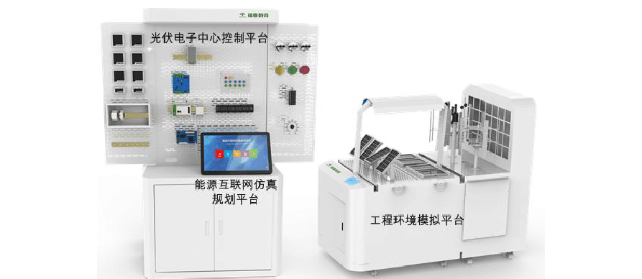
才智能源实训系统效果图如图 1.1 所示，系统由工程环境模拟平台、光伏电子中心把握平台、能源互联网仿真规划平台组成。

图 1.1 才智能源实训系统外形图

工程环境平台示意图
  - 工程环境模拟平台如图 1.2 所示。

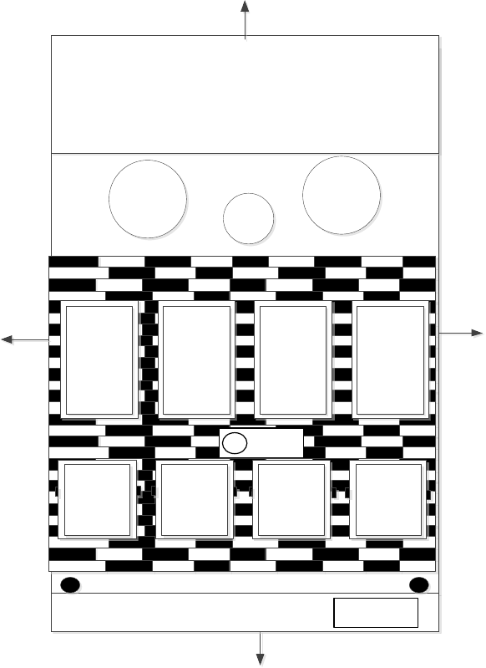
北
风机口
风机1
风速
仪
风机2
西
东
屋顶光伏
3
屋顶光伏
4
屋顶光伏
5
屋顶光伏
6
温湿度传
感器11
地面光伏
7
地面光伏
8
地面光伏
9
地面光伏
10
停顿限位开关
14
启动限位开关
13
7寸触摸屏
12
南

图 1.2 工程环境模拟平台示意图

以上内容仅为本文档的试下载部分，为可阅读页数的一半内容。如要下载或阅读全文，请访问：https://d.book118.com/076151015203010034

